Espacio Curricular: Formación Ética y Ciudadana
Curso: 3ro “B”
Prof. Gastón Almirón
Criterios de Evaluación:
- Entrega en tiempo y forma.
- Elaboración personal.
- Demostración de lectura del material bibliográfico.
- Capacidad Investigativa.
- Anulación del/ los trabajo/s– sin excepción – a los que presenten trabajos similares.
E-mail: eetp3ro@gmail.com
Cuestionario: A partir de las siguientes actividades pensaremos por qué son necesarias las normas para poder sostener y legitimar las diversas relaciones sociales que nos permiten una "convivencia”.
1) En sus carpetas escriban lo que para ustedes significa los siguientes conceptos:
NORMAS:
MORAL:
LEYES:
2) Observen y analicen las siguientes imágenes teniendo en cuenta las preguntas que se encuentran debajo de cada una
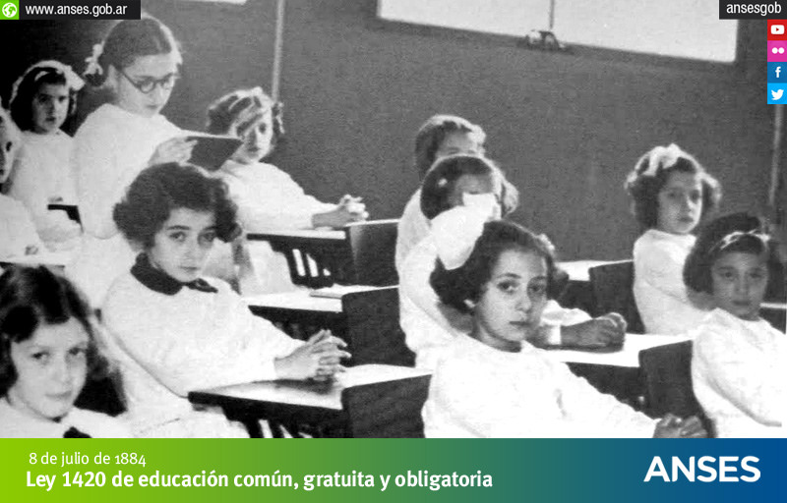
A) ¿Quién creen que impulsó esta ley en 1884 en nuestro país y por qué?
B) ¿Creen que esta ley implica un reconocimiento de determinados derechos? ¿De cuáles?
C) Observen la vestimenta y postura de las estudiantes ¿Cuál es el efecto que busca transmitir esta imagen a partir de estos elementos?

A) ¿Creen que en esta escena (de la serie Mad Men) los personajes deben seguir ciertas reglas al momento de sentarse a la mesa? ¿Cuáles? ¿Por qué?
B) ¿En qué rol se encuentra la mujer que está parada? ¿Esta sería una regla "bien vista" en la actualidad? ¿Por qué?
3) Contesten las preguntas que se encuentran debajo:
A) ¿Por qué la imagen A podría corresponder a las normas jurídicas, y la imagen B podría corresponder a las normas sociales? Utilicen algunos elementos que puedan extraer de las imágenes.
B) ¿Qué significa que una norma sea legítima? ¿Qué ejemplos pueden decir de nuestra vida social cotidiana?
C) ¿Qué relación hay entre las leyes y la legitimad? ¿Y entre la moral y la legitimad?
D) ¿Por qué las normas determinan deberes y establecen derechos?

